Facultad de Ciencias de la Salud
Programa de Medicina

Syllabus

Procesos del Sistema Nervioso y Endocrino

- Descripción

El espacio académico denominado Neurología, Sentidos y Endocrinología, que corresponde al reconocimiento inicial de las estructuras morfológicas a nivel macro y microscópico del ser humano respecto a estos sistemas en particular y su función, está ubicada dentro del plan curricular de formación vigente para el pregrado del programa de Medicina, siendo una Actividad Académica Básica (AAB) que llevara al estudiante a ubicarse espacialmente respecto al sistema nervioso, identificar las diferentes estructuras anatómicas e histológicas pertenecientes al mismo y determinar las funciones específicas y las reacciones bioquímicas básicas que le permiten integrarse como un sistema vivo a otros sistemas. Esta asignatura tiene modalidad teórico - práctica.

- Justificación

La Neurología es la especialidad médica que estudia la estructura, función y desarrollo del sistema nervioso (central, periférico y autónomo) y muscular en estado normal y patológico, utilizando todas las técnicas clínicas e instrumentales de estudio, diagnóstico y tratamiento actualmente en uso o que puedan desarrollarse en el futuro. La Neurología se ocupa de forma integral de la asistencia médica al enfermo neurológico, de la docencia en todas las materias que afectan al sistema nervioso y de la investigación, tanto clínica como básica, dentro de su ámbito. La competencia en el diagnóstico de localización, es decir, la capacidad de obtención de información a través de la exploración neurológica sobre la topografía de las lesiones está en la esencia de esta especialidad de una forma más marcada que en otras especialidades médicas. La utilización de la semiología en el diagnóstico clínico es una habilidad que el estudiante de medicina debe adquirir con precisión. Los cambios marcados en la asistencia neurológica que se han desarrollado en la última década con el aumento de situaciones clínicas que precisan un diagnóstico urgente, no solo ha mantenido vigente, sino que ha aumentado la necesidad de estas habilidades a pesar del progreso técnico. La adquisición de estas habilidades precisa que la formación se lleve a cabo mediante la integración de los procesos morfofisiológicos normales al igual que los aspectos clínicos básicos destacados como importantes para el nivel de formación académica que permitirá posteriormente al estudiante de medicina, hacer un análisis más detallado y preciso al momento de encontrarse con un paciente neurológico.

- Competencias propias

La competencia general del estudiante de Neuro, Sentidos y Endocrino se centra en la evaluación integral de los procesos morfofisiológicos básicos del sistema nervioso y acoplarlo al conocimiento y comprensión de todas las disfunciones y enfermedades del sistema nervioso (central, periférico y autónomo) y endocrino, utilizando el método científico y técnicas de abordaje precisas, generando pensamiento crítico, analítico y clínico respecto a los procesos fisiológicos, fisiopatológicos y su abordaje terapéutico. El estudiante participará igualmente en el conocimiento de aspectos epidemiológicos, preventivos y sociales estos procesos. Estas actividades se ejercerán con responsabilidad e independencia.

Por medio de este espacio, al final del mismo, deberá cumplir con las siguientes competencias disciplinares básicas (comunes entre todos los sistemas):

- Ubicarse espacialmente y reconocer el cuerpo humano como un sistema vivo integrado y funcional y el sistema nervioso como un componente fundamental de este engranaje.
- Reconocer las generalidades morfológicas desde el punto de vista macroscópico (órganos y sistemas) por medio de la anatomía teórica y práctica.
- Reconocer las generalidades morfológicas desde el punto de vista microscópico (células y tejidos) por medio de la biología celular, la histología y los laboratorios correspondientes.
- Conocer los procesos generales que permiten la funcionalidad normal del cuerpo humano respecto al equilibrio y regulación (Homeostasis) y como el sistema nervioso y endocrino juegan un papel importante en la regulación

- Administración del espacio académico

Espacio académico: Neuro, Sentidos y Endocrino
Horas semanales: 18 horas semanales (16 semanas académicas)
Total de horas por semestre: 256 horas
Créditos académicos: 5,3
Metodología: Teórico - Práctico
Generalidades | Detalle
Código | 150210602
Tipo de Actividad Académica | Actividad Académica Básica
Ubicación | Sexto semestre académico, Programa de Medicina
Naturaleza | Teórico – Práctica
Contenidos | Morfología, Fisiología, Bioquímica, Fisiopatología.
Créditos | 5,3 créditos
Evaluación | Cuantitativa
Hora docencia directa | 256 horas
Hora teórico-prácticas
Hora trabajo independiente | 256 horas
Horas de asesoría | 15 horas
Habilitable | Si
Validable | No
Homologable | No
Requisitos | Estar matriculado en el sexto semestre del programa académico de Medicina o en flexibilidad académica según criterios del programa.

- Procesos integrativos

Al final de la asignatura, el estudiante debe haber realizado un proceso de pensamiento conceptual que integre los conocimientos básicos de los tres pilares del programa (Morfológico, Fisiológico y Bioquímico) y estar en la capacidad de explicarlo, replicarlo y aplicarlo a situaciones reales, simuladas en las evaluaciones y en espacios de discusión dentro de cada seminario específico.

- Contenidos

Los contenidos se comparten semanalmente con el bloque denominado movimiento y postura, y se observan a continuación:

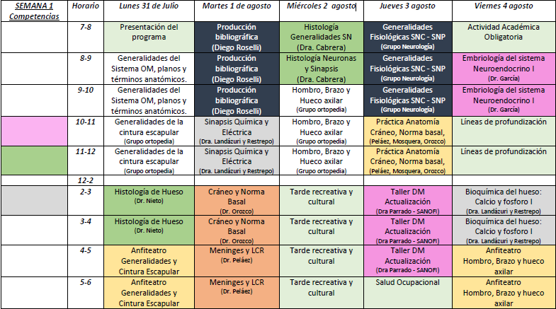

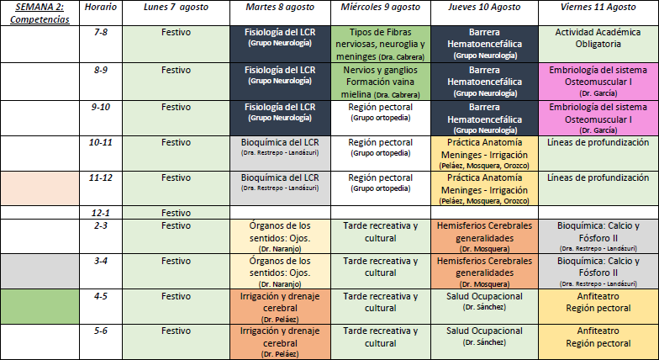

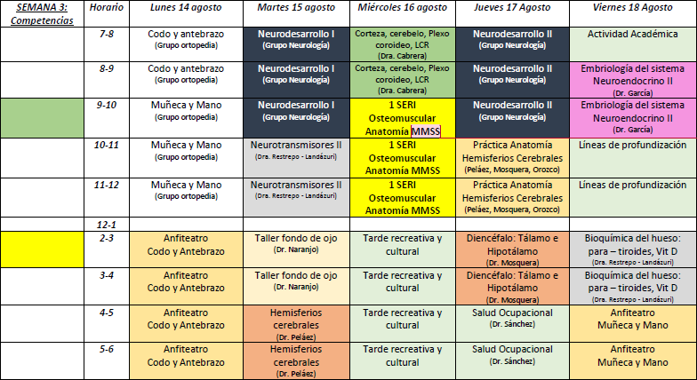

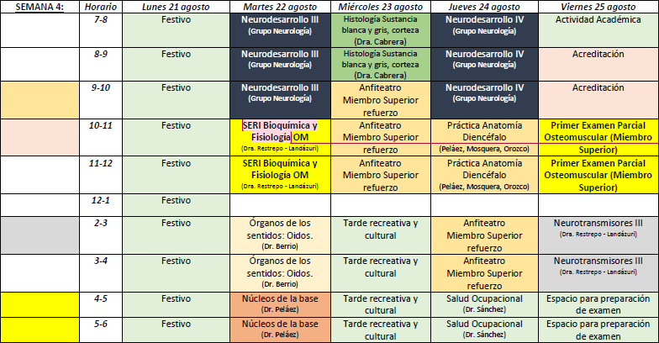

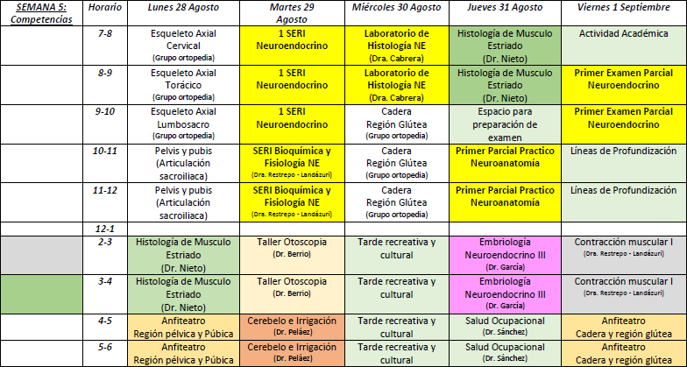

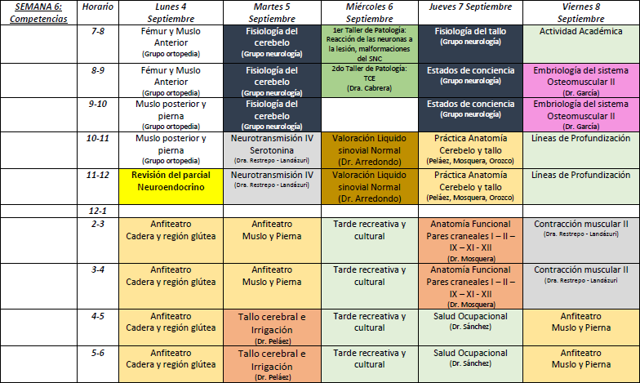

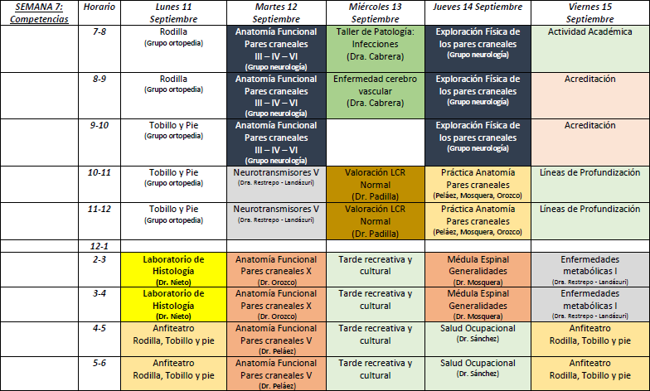

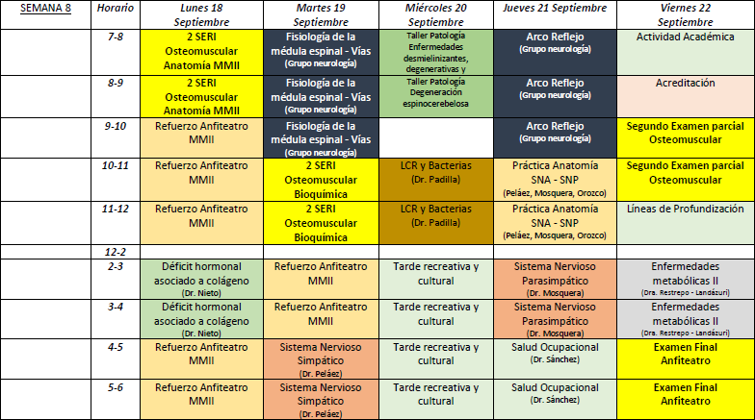

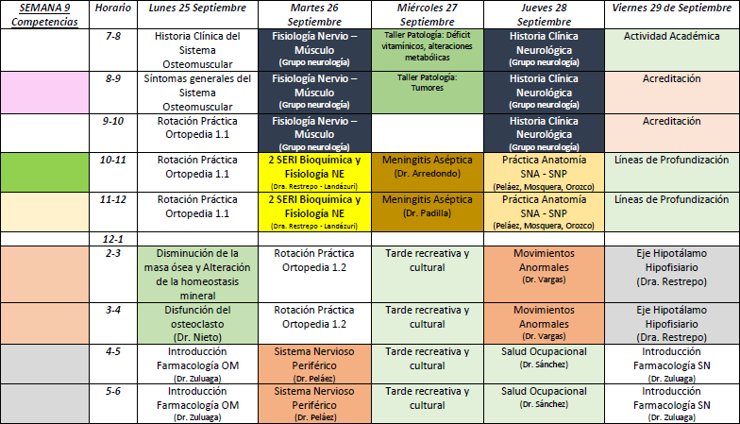

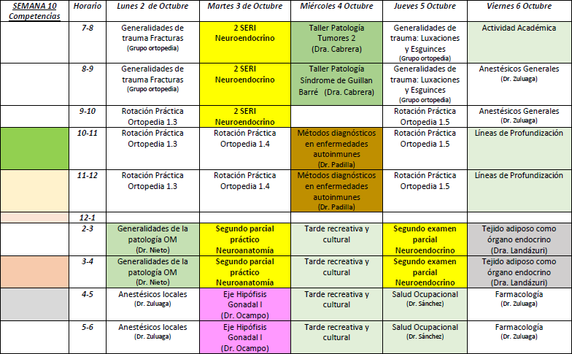

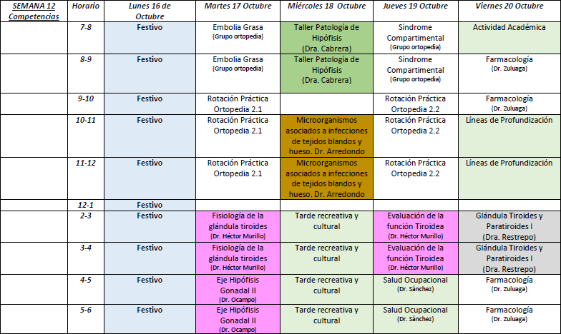

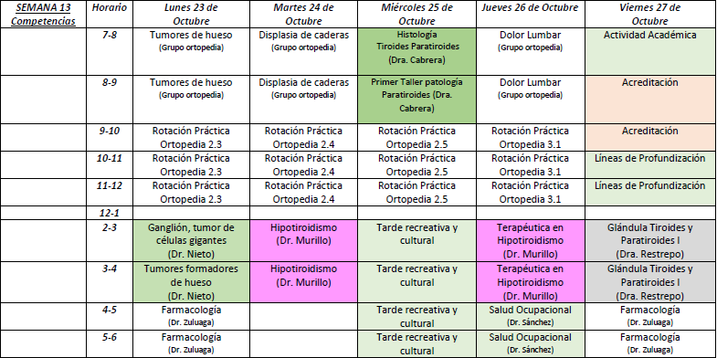

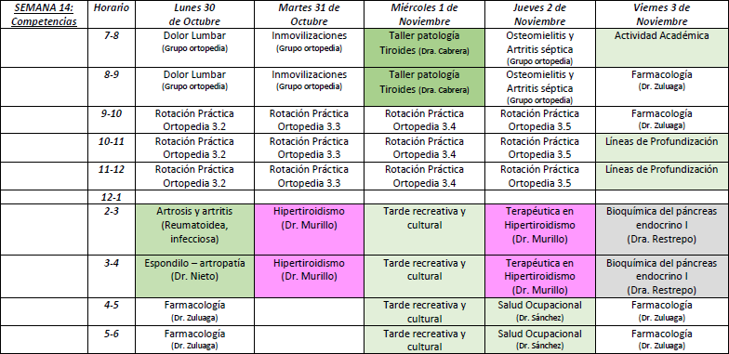

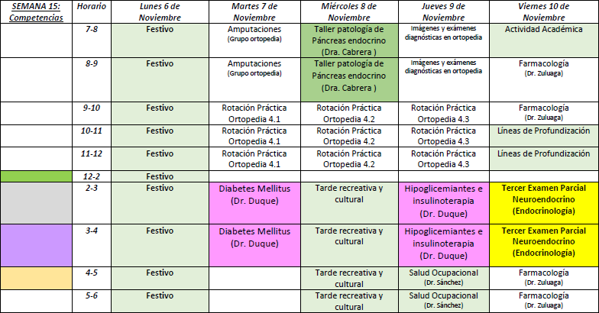

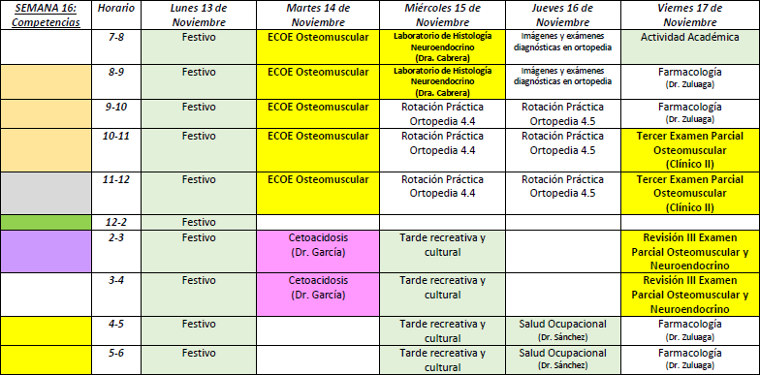

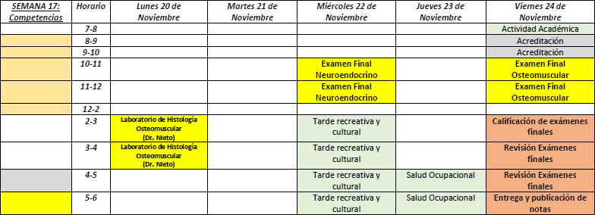

- Metodología

Sesiones teóricas: Contemplan la participación activa del estudiante mediante la preparación del tema a tratar, lecturas dirigidas y discusión posterior, preparación de seminarios y basados en el aprendizaje colaborativo y en el constructivismo.

Sesiones prácticas: Consta de las prácticas de anfiteatro e histología.

14. Evaluación

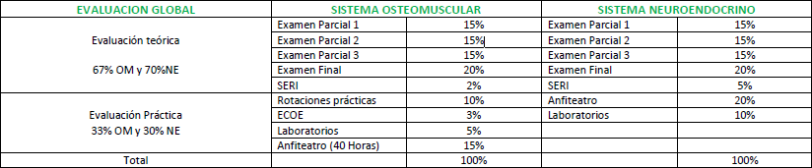

17. Bibliografía

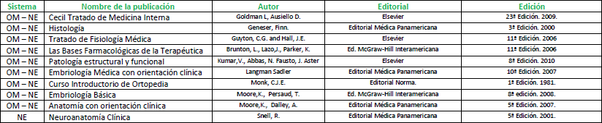

Vigencia del syllabus:
2017-2

Responsables:
Dr. Carlos Javier Zapata Barreto.
Docente Facultad de Ciencias de la Salud, Programa de Medicina
Dr. Gilberto García Zuluaga.
Director del Programa de Medicina

